 Année 2026-2027 (Version du 11 juin 2026)

Second degré (Stagiaires)
Fonctionnaires-stagiaires en responsabilité professionnelle à temps plein (FS-TP)
Éléments de cadrage de l’entretien professionnel de fin de stage

Les fonctionnaires stagiaires en responsabilité professionnelle de plein temps sont amenés à rédiger un écrit de nature professionnelle centré sur le développement et la mise en œuvre, dans le cadre de l’exercice du métier, d’une des compétences professionnelles du référentiel des métiers du professorat et de l’éducation (BO du 25 juillet 2013),
L’écrit professionnel participe du processus de formation, au même titre que les journées de formation et le tutorat. La production d’un écrit professionnel repose sur le principe scientifiquement documenté qu’écrire sur sa pratique contribue à la construction de la professionnalité.

Production attendue : un support de communication et un entretien
La production attendue est un bilan et une synthèse de la progression dans la maîtrise d’une des compétences du référentiel des métiers du professorat et de l’éducation. Il prend en général la forme d’un écrit de 4 pages. Cet écrit part des représentations du fonctionnaire stagiaire en début de stage, de constations sur la maitrise initiale de la compétence ciblée pour montrer le développement professionnel vécu pendant l’année de stage. Cet écrit est le point d’appui d’un entretien qui permettra à la commission d’identifier au travers d’un exposé du stagiaire et d’une phase de dialogue comment s’est construite la professionnalité sur la compétence retenue. Le support peut prendre une autre forme (extrait de portfolio, vidéo ...). Dans ce cas, le fonctionnaire stagiaire s’assure qu’il remplit bien la fonction de bilan et de synthèse, qu’il reflète une évolution des pratiques, qu’il mentionne les leviers de la transformation professionnelle.

Étapes du processus
La réflexion s’appuie sur un travail d’auto-positionnement initial. Il résulte du cheminement qui a favorisé l’acquisition de la compétence professionnelle retenue. Ce cheminement s’appuie sur le cadre réglementaire et mobilise des références institutionnelles, scientifiques et professionnelles. Il s’appuie aussi sur des écrits intermédiaires composés aux moments où le regard sur la pratique change. L’essentiel n’est pas tant la longueur et la fréquence de ces écrits que leur authenticité qui doit résulter d’un travail d’analyse portant sur des pratiques effectives.
Il est recommandé de profiter de toutes les occasions possibles pour construire sa réflexion sur la compétence professionnelle retenue. À titre d’exemple, on peut s’appuyer sur le bilan d’une réunion pédagogique, un entretien avec un élève ou la famille, un projet à mener (sortie scolaire), un bilan de séance ou de séquence, des notes à l’issue d’une visite du tuteur établissement, etc.

Un regard particulier sera porté sur les capacités mises en œuvre pour aboutir aux transformations professionnelles présentées dans l’écrit et lors de l’entretien. Pour cela, une grille de « compétences mobilisées et visées » est donnée ci-dessous. Elle est destinée à servir de cadre de référence pour le travail demandé.

Compétences

Compétences mobilisées | Compétences visées
Dégager un questionnement professionnel en lien avec sa propre pratique  Expliciter, analyser, conceptualiser des points d’évolution de sa pratique professionnelle  Identifier les compétences professionnelles mises en action  Mobiliser différentes formes d’écriture professionnelle | Identifier des éléments de transformation de sa pratique professionnelle  Faire état de nouveaux savoirs professionnels contextualisés  Communiquer clairement et sans ambiguïté les conclusions des transformations professionnelles réalisées et leurs causes

L’entretien professionnel débouche sur une mise en avant du développement professionnel vécu et à venir, sur les leviers possibles des transformations futures. Il vise à nourrir le dossier de formation du fonctionnaire stagiaire en vue de la délivrance d’une certification par l’Université de Lorraine.

Les temps de formation à la préparation de l’entretien professionnel sont les lundis 12 octobre et 16 novembre 2026, 25 janvier et 22 mars 2027 de 16h00 à 17h30 en visioconférence.

Procédure et calendrier
L’écrit professionnel de 4 pages recto, ou tout autre support conforme au cadre défini ci-dessus, doit être remis avec une page de couverture comportant les nom et prénom du fonctionnaire-stagiaire, la discipline, l’établissement d’affectation et l’année universitaire.
Les annexes ne pourront dépasser 10 pages.
L’écrit est déposé en format PDF sur Arche en utilisant le lien personnel unique reçu par mail dans la messagerie professionnelle universitaire.
Date limite de dépôt : 17 mars 2027 à 18h00.

Dates des entretiens : les 7 et 14 avril 2027 de 08h30 à 17h00.
Après une présentation orale qui s’intéressera à la compétence du référentiel retenue, deux formateurs s’entretiendront avec le fonctionnaire-stagiaire pour faire préciser le propos ou pour ouvrir le débat.
Temps de présentation : 10 minutes ; temps d’échanges : 15 minutes.
Lieux des entretiens : site de Maxéville ou site de Montigny-lès-Metz de l’INSPÉ de Lorraine.
Une convocation vous sera adressée par l’INSPÉ par mail dans la messagerie professionnelle universitaire dans le courant du mois de mars 2027.

La seule adresse réglementaire utilisée pour la communication institutionnelle concernant l’entretien professionnel et la certification par l’Université est l’adresse universitaire
(…etu.univ-lorraine.fr)
Il convient d’activer son compte Sésame.

Annexe 1
Les trois blocs de compétences professionnelles – Professeur de collège et lycée

BC1 BC2 BC3
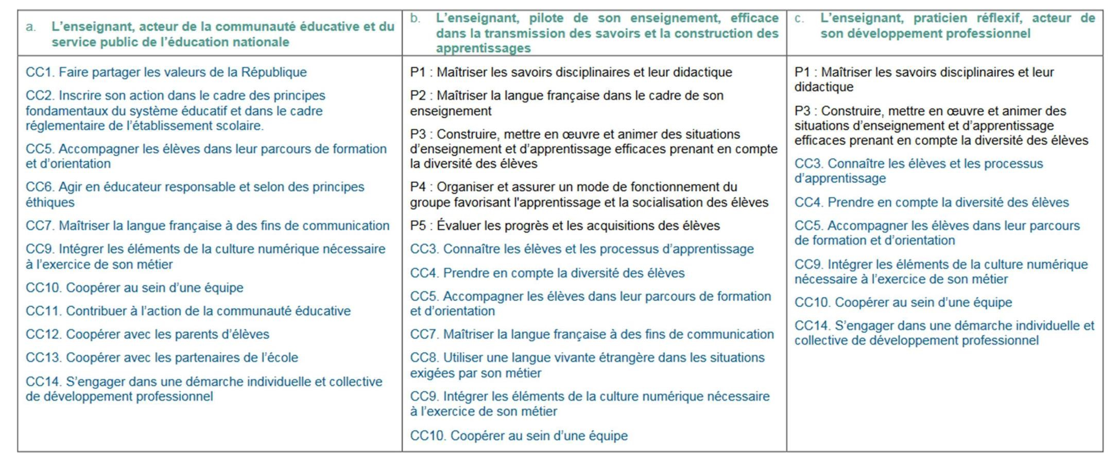
Référentiel Former aux métiers du professorat et de l’éducation au 21e siècle https://www.devenirenseignant.gouv.fr/cid142150/former-aux-metiers-du-professorat-et-de-l-education-au-21e-siecle.html
Les trois blocs de compétences professionnelles – CPE
BC1 BC2 BC3
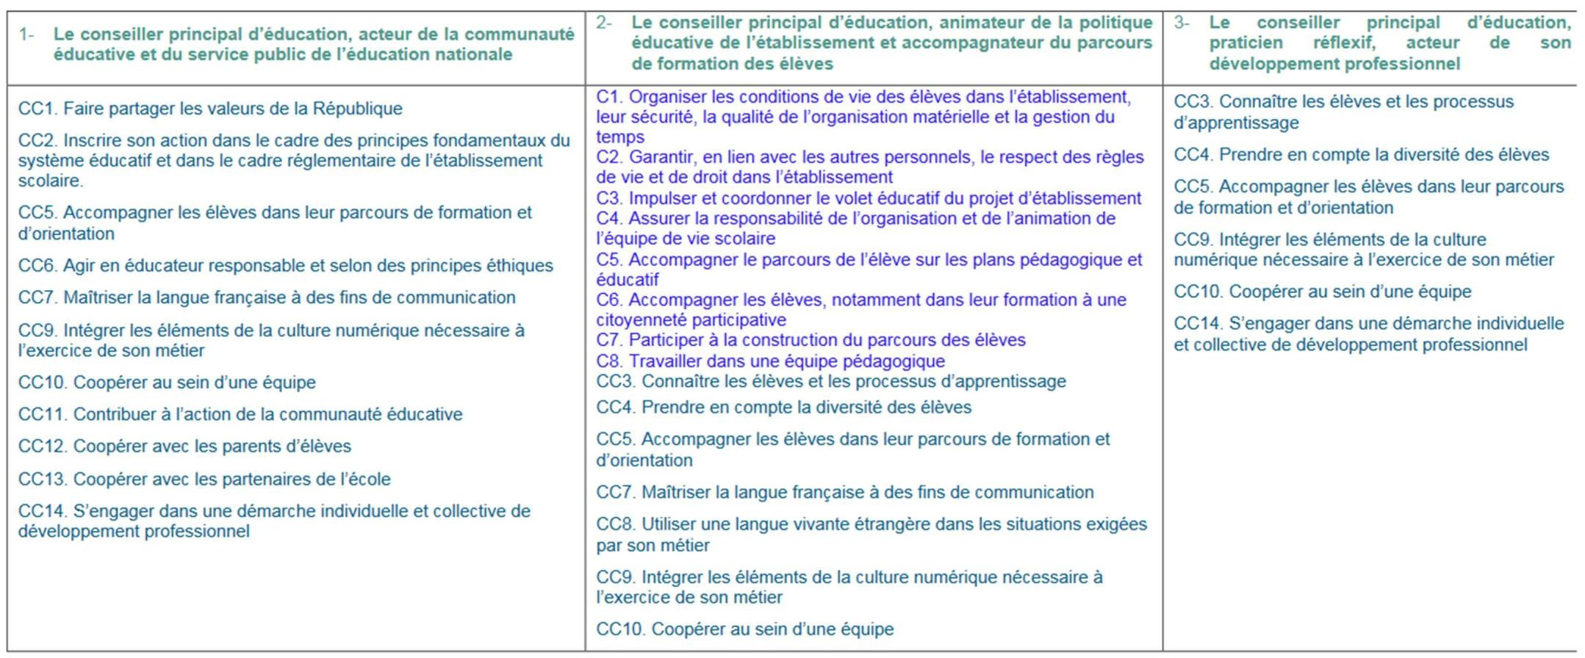
Référentiel Former aux métiers du professorat et de l’éducation au 21e siècle https://www.devenirenseignant.gouv.fr/cid142150/former-aux-metiers-du-professorat-et-de-l-education-au-21e-siecle.html

https://www.education.gouv.fr/bo/13/Hebdo30/MENE1315928A.htm
Annexe 1

